Вниманию
плательщиков ЕНВД!
Межрайонная ИФНС России № 16 по Иркутской области (далее – Инспекция) сообщает о планируемом 14 декабря 2020 года в 11.00 часов проведении вебинара на тему: «Патентная система налогообложения. Изменения, вносимые в налоговое законодательство на 2021 год».
В связи с нестабильной эпидемиологической ситуацией организация вебинара будет производиться на площадке VideoMost (www.videomost.com), на которой используется российское программное обеспечение «Видеомост» (разработчик ООО «СПИРИТ»), включенное в «Единый реестр российских программ для ЭВМ и баз данных». Площадка позволяет в бесплатном режиме организовать проведение видеоконференций, вебинаров и селекторных совещаний до 100 участников и продолжительностью до 45 минут. Во время конференции участникам доступны такие возможности как:
• Демонстрация документов (тестовые файлы, таблицы, презентации и т.д.);
• Демонстрация рабочего стола ПК;
• Текстовый чат;
• Обмен файлами.
Рекомендованная конфигурация ПК:
• Процессор Intel Core2Duo 2.0 ГГц или выше;
• Операционная система Windows XP/ Windows Vista/ Windows 7/MAC OS X;
• Полнодуплексная звуковая карта PCI или PCI Express;
• Встроенная камера или подключаемая к компьютеру видеокамера с разрешением видео не менее 640x480 с частотой кадров не менее 30 Гц;
• Гарнитура или микрофон и колонки;
• Браузер Internet Explorer 6 и выше, Firefox 3.6 и выше, Safari 5.0, Google Chrome 9.0, Operа 10 и выше.
Участники могут подключиться к конференции с мобильных устройств на базе операционных систем iOS и Android.
Памятка о порядке подключения, для участия в вебинаре, прилагается к настоящему письму.
По вопросам организации подключения для проведения вебинара обращаться по телефонам: 8 (3952)26-07-56 Каня Сергей Владимирович; 8 (3952)26-07-22 Магнушевская Ольга Николаевна.
ПАМЯТКА К ПОДКЛЮЧЕНИЮ
Рекомендуем использовать браузер google chrome, что бы не устанавливать дополнительные плагины.
Для подключения к видеоконференции проходим по ссылке http://saas.videomost.com/service/join/?confid=090303&confpass=3477. С указанием ID 090303 и пароля 3477. Имя вводим произвольно.
Если по ссылке подключится не удается, заходим на сайт: https://www.videomost.com/ 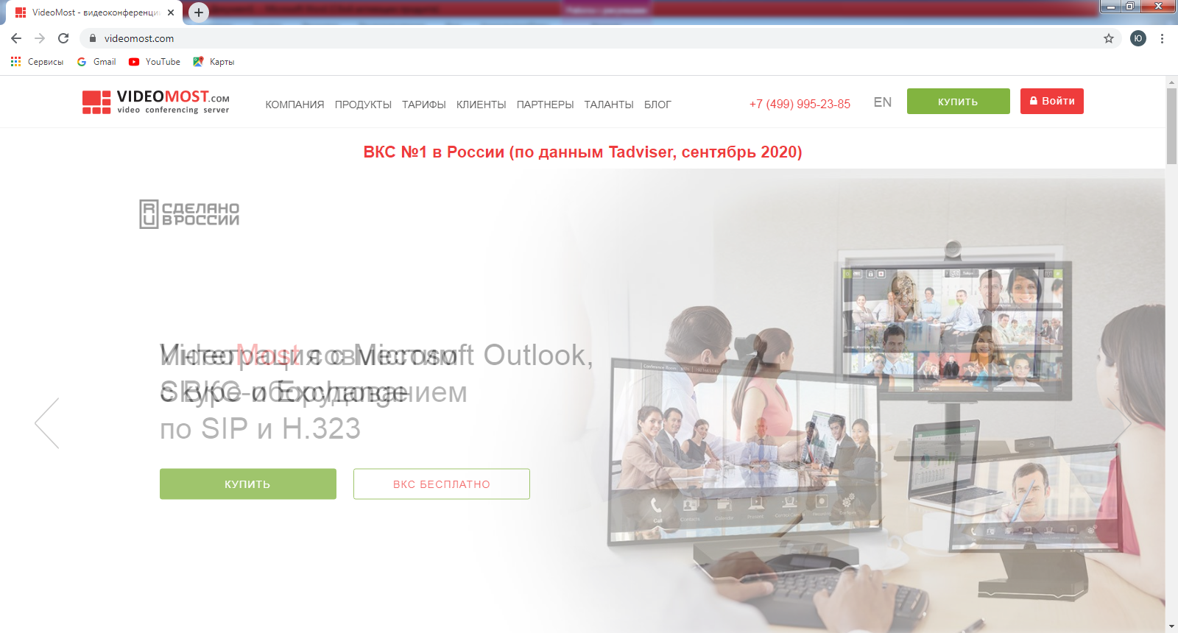
Далее переходим в ТАРИФЫОткроется окно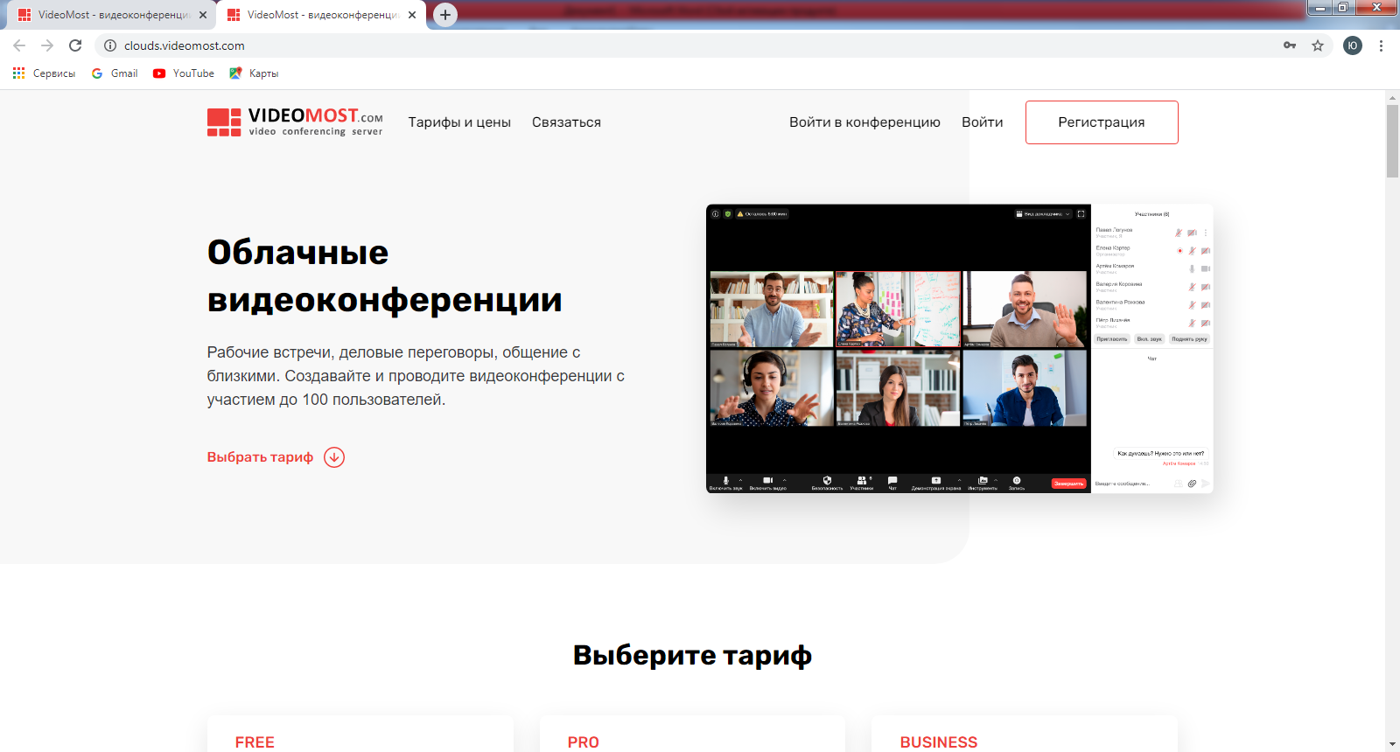
Нажимаете войти в конференцию

Отроется окно, где вам нужно ввести ID 090303 и пароль 3477,
имя вводите произвольно
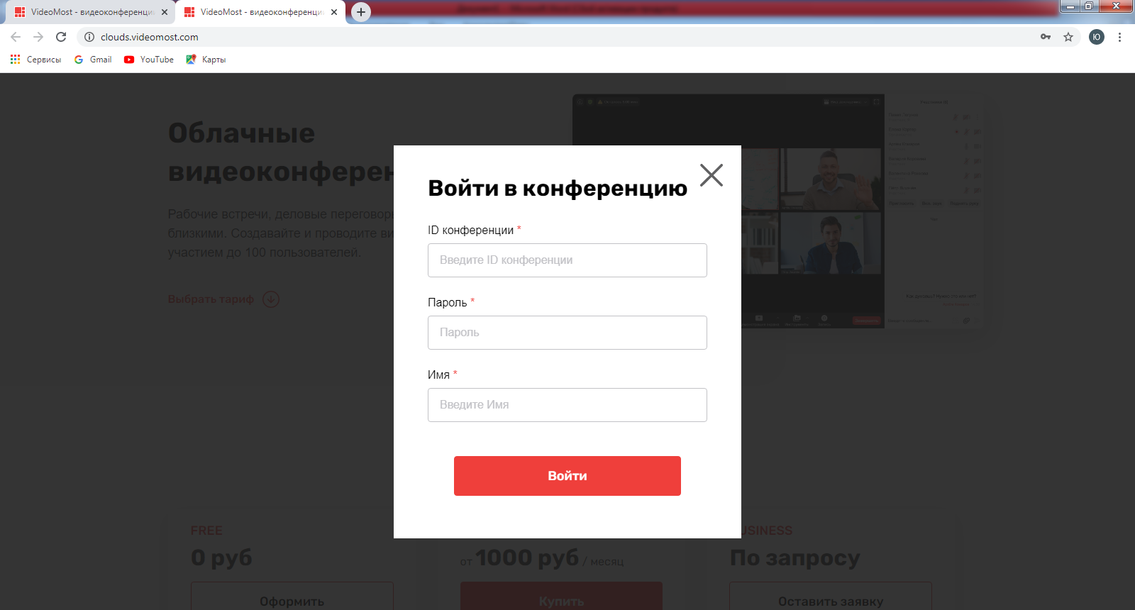
Если вы используете оборудования на базе Android или Apple iOS, то в
в Google Play находите приложение VIDEOMOST после его установки, запускаете приложение, там принимаете все разрешения и вводите ID 090303 и пароль 3477, имя вводите произвольно.

